Al-Mustansiriya University
College Of Engineering
Mechanical Eng. Dept.

Petroleum
Oil and
gas traps

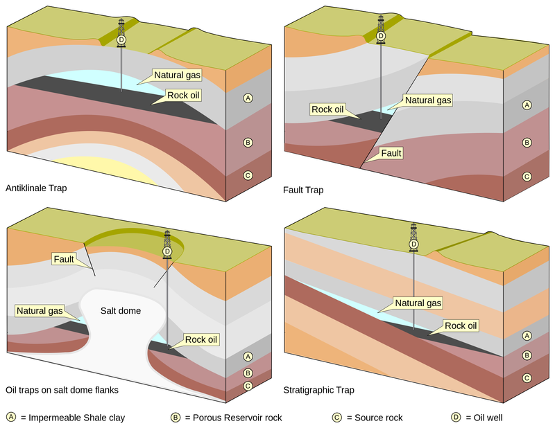
Porosity(المسامية):-
هي النسبة بين حجم الفراغات والحجم الكلي تقل قيمتها مع العمق لزيادة الضغط وتختلف من صخر الى اخر(بمعنى وجود فتحات او فراغات(مسامات) تسمح بتخزين النفط بين المسامات)..
Permeability (النفاذية):-
قدرة الصخر على السماح للموائع الغازية اوالسائلة على السريان خلال مسام الصخر(تسمح بحرية حركة الموائع داخل الصخر)
Conditions of oil pooling(شروط تجمع النفط):-
1. Source rocks(الصخور المصدرية)
تتميز بكونها غنية بالمواد العضوية تعد المصدر الرئيسي لتكون النفط
امثلة على هذه الصخور :الطفل,الحجر الطيني,الحجر الجيري
توجد اسفل الصخور الخازنة او بالقرب منها مما يؤكد هجرة النفط
2. reservoir rocks(الصخور الخازنة)
تتميز بمساميتها العالية تسمح بتجمع النفط في مسامها
كما تتميز بنفاذيتها تسمح بحرية حركة النفط امثلة:-
(الحجر الرملي,الحجر الجيري المسامي(المتشقق))
For example (sand stone)
Have high porosity
High permeability
حيث يأتي النفط من خلاله وينحصر

3. cover rocks:-
هي صخور غير منفذة تعلو الصخور الخازنة وتمنع حركة النفط للاعلى
For example (cap rock)
Have no porosity
No permeability
تكون هذه الصخورغطاء للفخاخ..........
4.وجود تركيب جيلوجي صخري يمنع النفط من الحركة للاعلى او الاتجاه الجانبي.
باجتماع الشروط السابقة يتكون ما يسمى المصيدة النفطية.
المصيدة النفطية (الفخ):-تركيب جيلوجي يتكون من صخور خزان ذات مسامية ونفاذية وصخور غطاء غير منفذة.
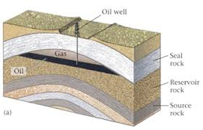
انواع المصائد النفطية:-
تم تصنيف المصائد النفطية الى عدة انواع حسب نوعية ونشاة العناصر المكونة لها وهي :
1.المصائد التركيبية
مصائد تتكون بفعل الحركات الارضية التي تحدث في القشرة الارضية مثل
- مصائد الطيات((Anticline trap: حيث يتجمع النفط في قمة الطية المحدبة
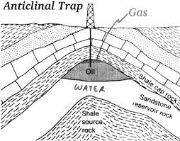

- مصائد الصدوع(fault trap): تعمل الصدوع على وضع الطبقات غير المنفذة في طريق الطبقات الحاملة للنفط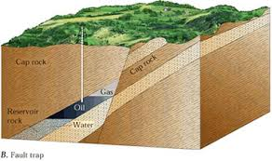
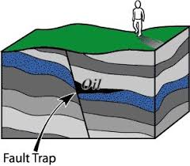
تجمع النفط في هذا المكان نتيجة وضع طبقة غير منفذة في طريق الطبقة الحاملة للنفط.

3.مصائد القباب الملحية:(salt dome trap)
بؤرة تبادل نشط للسوائل. تتكون مصائد القباب الملحية نتيجة تحرك كتل من الملح أو الطين إلى أعلى، ويندر وجود القباب الطينية، لكن القباب الملحية ظاهرة جيولوجية منتشرة، وهي تتكون نتيجة اختلاف كثافتي الملح والطبقة الرسوبية التي تعلوه، فالملح أقل كثافة، ومن ثم يندفع إلى أعلى، ويتسبب في "تقبب" الطبقات الرسوبية التي تعلوه، فإذا وجد بها البترول فإنه يتحرك نحو الجوانب الخارجية للطبقة الملحية، وينحصر بين الطبقات الرسوبية من جهة والقبة الملحية من جهة أخرى. ويؤدي النمو غير المنتظم للقباب الملحية إلى تكوين مصائد متعددة متتالية ومتنوعة كما في حقل الدمام. وأهم أسباب تكوين مصائد القباب الملحية هي اندفاع غازات مصاحبة لنشاط بركاني، ينتج عنها ترسيب الأملاح من المحاليل المائية، ثم اندفاع الكتل الملحية إلى أعلى، أو صعود المحاليل الملحية الحارة إلى أعلى من خلال ثغرات ضعيفة في الطبقات، ثم انخفاض درجات حرارتها تدريجيا مسببة ترسيب الملح، وتزايد كميته وحجمه تدريجيا، نتيجة استمرار عمليات التبريد والتبلورCrystallization ، ما يؤدي إلى اختراق القباب الملحية للطبقات الرسوبية التي تعلوها وتوغلها فيها
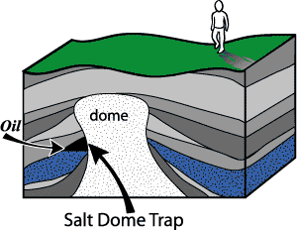

2.المصائد الترسيبية (الليثولوجية):
مصائد تتكون بفعل اللاانتظام بالترسيب مثل
- مصائد العدسات الرملية
- المصائد الملازمة للشعاب المرجانية
- المصائد المرتبطة بتلاشي الطبقات
- المصائد المرتبطة بالتغير الجانبي للطبقات(تغير المسامية و النفاذية)
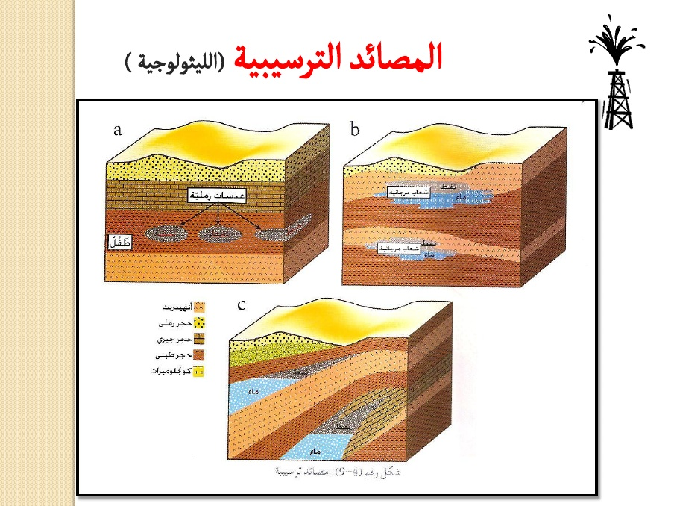

3.المصائد الاستراتجرافية(stratigraphic traps):
احد مصائد البترول جائت من رسوبيات ترسب اوتأكل يحدها من الجانبين واحد أو أكثر من المناطق منخفضة النفاذي نظراً لانها تكتونيات تتحكم في ترسيب وتأكل فان قليل من الفخاخ الستراتجرافيه تكون بدون تاثير هيكلي بالكامل من اهم الأمثلة على السراتجرافيه هي الشعاب الكاربونيه الاحفوريه وقضبان الحجر الرملي البحريه كذلك نلاحظ قناه التوزيع الدلتا عند دفنهاsand stones توفر كل واحدة من هذه المميزات خزانا محتملا غالبا ماتكون محاطه برواسب ذات حبيبات ادق يمكن ان تعمل كصخور مصدرا كذلك ان تاكل الرواسب من اليابسه وترسبت في تبدل بحري مجاور من الخشنه الى حبيبات دقيقه مع زياده عمق المياه والمسافه عن الشاطئ ومن ثم فان الرواسب المنفذه تصل الى رواسب غير منفذه ممايشكل حاجز النفاذيه يمكن في نهاية المطاف يحبس النفط المهاجر نلاحظ ان للاختلافات الطبقيه المرتبطه بالصخور المكمن هي تاثير رئيسي على المدى المساحي للخزانات في هذه الفخاخ سوف يرتفع تجمع النفط والغاز الى قمة المصيده اذا كانت المياه الكامنه ثابته
اي سيكون الاتصال الناتج عن المياه والنفط على نفس المستوى ولكن عند ما يتحرك الماء يتم تهجير البركه الى اسفل جانب المصيده في اتجاه التدفق بسبب الضغط الهيدرو ديناميكي
(مصائد تتكون بفعل عمليات الرفع للطبقات تتعرض بعد ذلك لعمليات التجوية والتعرية ثم ترسيب طبقات تعلوه مباشرة تصلح كطبقة غطاء ويسمى السطح الفاصل بسطح عدم التوافق )
مصائد عدم التوافق
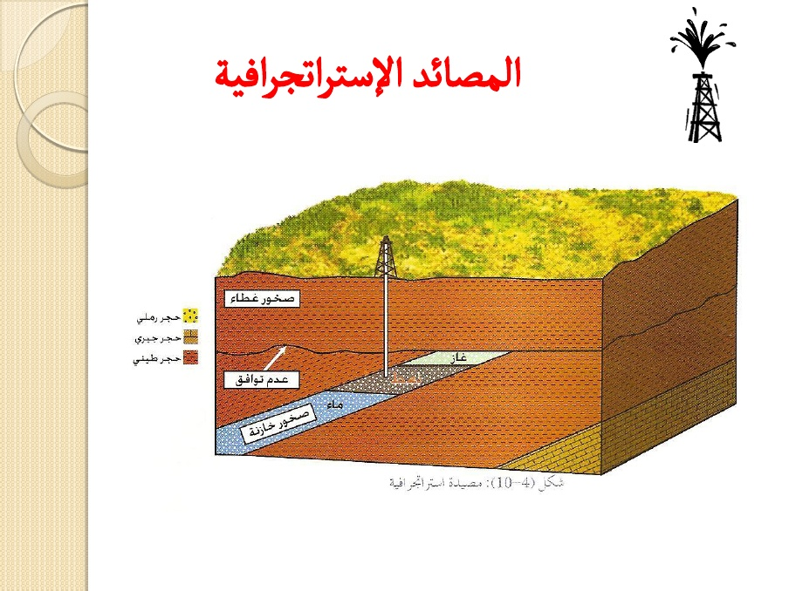
4.المصائد المركبة:
مصائد تتكون من اكثر من عنصر تركيبي (طية وصدع)
تركيبي واستراتجرافي(عدم توافق وصدع)
